Муниципальное казенное общеобразовательное учреждение
«Черницынская средняя общеобразовательная школа»
Октябрьского района Курской области
Индивидуальный итоговый проект
Тема: «Кофеин и его влияние на организм»
Выполнена обучающимся
10 «Б» класса
Черных Викторией Александровной
Руководитель проекта-учитель биологии,
Градинар Елена Васильевна
с. Черницыно
2025г.
Оглавление
Введение 3
ГЛАВА 1 «Теоретические аспекты изучения влияния кофеина на
организм человека» 5
- Кофеин - сущность и характеристика 5
- История открытия кофеина 6
- Напитки, в которых содержится кофеин 7
- Влияние кофеина на организм человека 8
- Положительное 8
- Отрицательное 9
ГЛАВА 2 «Практическое исследование влияния кофеина на организм человека» 11
  - Проведение анкетирования 11
  - Анализ анкетирования 12
  - Проведение эксперимента 16
Заключение 21
Список использованных источников 23
Приложения 25

Введение
На сегодняшний день кофеин является одним из наиболее потребляемых психоактивных веществ в мире. Многие люди ошибочно считают, что кофеин содержится исключительно в кофе, однако это не так. Он содержится в чае, шоколаде, энергетических напитках и многих других продуктах, что делает его неотъемлемой частью повседневной жизни миллионов людей. Несмотря на то, что люди потребляют кофеин изо дня в день, многие из них не имеют полного представления о том, как он может влиять на организм человека. Споры о пользе или вреде кофеина не утихают, по этой причине было принято решение о написании исследовательской работы.
Актуальность. По данным различных источников, более 90% всех людей мира потребляют кофеин ежедневно. На территории нашей страны установлен максимальный безопасный суточный уровень потребления кофеина, он составляет 150 мг. При этом в России средний ежедневный уровень потребления кофеина составляет: для взрослых 18-44 лет — 344,9 мг, подростков — 256,6 мг. Все это говорит о популярности кофеина как среди взрослых, так и среди молодых людей.
Проблема исследования заключается в том, что многие люди не имеют достаточного количества знаний о влиянии кофеина на организм человека. Многие ошибочно заявляют о его пользе и употребляют его в количествах во много раз превышающих норму. Отсутствие точных знаний о влиянии кофеина на организм человека, влечет за собой развитие всевозможных заболеваний, которые негативно влияют на жизнь людей. В случае же, если человек осознает, в каких количествах можно употреблять кофеин для улучшения эффективности своей деятельности, появляется возможность не только не вредить своему здоровью, но и иметь возможность мобилизовать энергетические ресурсы организма для выполнения задач.
Целью индивидуального проекта является исследование
положительных и отрицательных эффектов кофеина для организма человека, а также выявление влияния кофеина на продуктивность.
Объектом индивидуального проекта выступает кофеин.
Предметом индивидуального проекта выступает свойства кофеина и его влияние на организм человека.
Гипотеза: предположим, что в умеренном количестве кофеин может благоприятно влиять на продуктивность человека.
На основании указанной цели, можно сформулировать следующие задачи индивидуального проекта:
- Изучить кофеин, его свойства и продукты, в которых он содержится.
- Оценить влияние кофеина на организм человека;
- Провести анкетирование среди обучающихся нашей школы с целью выявления их осведомленности о влиянии кофеина на организм человека;
- Провести эксперимент с целью выявления связи между кофеином и продуктивностью человека.
Методами исследования являются: теоретический - изучение литературы по теме, документов, анализ, синтез, интерпретация, систематизация, обобщение; эмпирический - опрос-анкетирование;
математический - качественный и количественный анализ результатов опроса- анкетирования; описательно-функциональный метод; метод эксперимента.

ГЛАВА 1 «Теоретические аспекты изучения влияния
кофеина на организм человека»
- Кофеин - сущность и характеристика
Кофеин — это алкалоид, относящийся к пуриновым соединениям, представляющий собой бесцветные или белые горькие кристаллы. Это психоактивное вещество, которое может содержаться как в привычных продуктах питания, так и в лекарственных препаратах.
Химическая формула кофеина: CENA
Кофеин не является необходимым для организма человека, мы можем спокойно жить, отказавшись от кофеина насовсем. При этом кофеин действительно может помочь взбодриться и привести своей состояние в тонус. [1]
В производственной сфере кофеин синтезируют из мочевой кислоты и ксантина. Традиционный процесс включает две основные стадии:
- Реакция формамида с мочевой кислотой, что приводит к образованию ксантина.
- Метилирование ксантина с использованием диметилсульфата, в результате чего в зависимости от условий можно получить либо кофеин, либо теобромин. Кофеин образуется в условиях слабощелочной среды при pH 8,09,0. Если же метилирование проводится с добавлением KOH и метанола при температуре 60-70 °C, то получается теобромин. Средний выход кофеина составляет около 65-70%. [5]
Также кофеин могут получать из зерен кофейного дерева и из отходов чайного производства.
Кофеин оказывает влияние на центральную нервную систему человека, усиливая процессы возбуждения в коре головного мозга. Он активизирует умственную деятельность, способствует улучшению как интеллектуальных, так и физических способностей, а также уменьшает время реакции. После его употребления многие испытывают прилив энергии, а уровень усталости и сонливости временно снижается. Способствует учащению и углублению дыхания, особенно в условиях подавления дыхательного центра.
Кофеин не дает человеку новую энергию, он лишь использует уже имеющиеся энергетические ресурсы более эффективно. То есть, человек не может восстанавливать энергию при помощи кофеина, но он может мобилизовать ее для более эффективного использования.
Согласно российским гигиеническим нормам, безопасная суточная доза кофеина составляет 150 мг. Для взрослого человека рекомендуется употребление до 400 мг в день, что соответствует примерно четырем чашкам кофе. Для подростков безопасной считается доза до 100 мг, что примерно эквивалентно одной чашке кофе. [3]
- История открытия кофеина
Более тысячи лет назад жители Эфиопии обнаружили, что животные становятся более активными, когда употребляют в пищу листья дерева Кавы. Кава — тропический кустарник, произрастающий на островах Тихого океана. Растение принадлежит к семейству Перечных и также известно как перец опьяняющий. Тогда жители решили попробовать приготовить напиток из листьев этого дерева, а после того, как они попробовали напиток, обнаружили, что он обладает тонизирующим свойством.
Только в 1819 году немецкий химик Фридрих Фердинанд Рундром исследовал свойства листьев кавового дерева и пришел к выводу о том, что в них содержится кофеин, состоящий из азота, углерода, водорода и кислорода. [4]
Изначально кофеин был признан исключительно полезным веществом, он активно использовался в медицине и только в 1900 году вошел в массовое производство. С его добавлением стали производить напитки и продукты питания. Позднее люди начали жаловаться на ухудшение самочувствия, после частого употребления кофеиносодержащей продукции. Это поспособствовало проведению исследований, направленных на влияние кофеина на организм человека.
- Напитки, в которых содержится кофеин
Некоторые люди имеют ошибочное представление о том, что кофеин содержится исключительно в кофе, но это не так. Существует ряд кофеиносодержащих напитков, рассмотрим их более подробно.
Кофе
Несомненно, рекордсменом по содержанию кофеина является именно кофе. В одной чашке кофе (200 мл) содержится примерно 100 мг кофеина. Если речь идет об эспрессо, то в 100 мл кофе содержится 100 мг кофеина, то есть показатель выше. [2]
Чай
Наибольшая концентрация кофеина содержится в зеленом чае. В зеленом чае содержится 85 мг кофеина на 200 мл, а в черном 45 мг кофеина на 200 мл.
Энергетические напитки
В среднем, содержание кофеина в энергетических напитках составляет 25-40 мг на 100 мл. Так, на 500 мл продукта содержание кофеина будет варьироваться от 125 до 160 мг. [7]
Какао
Порошок какао содержит примерно 200 мг кофеина на 100г продукта, а после приготовления напитка какао, содержания кофеина в нем снижается до 15 мг на 100 мл.
Сладкие газированные напитки
К этой категории можно отнести большую часть сладких газированных напитков, которые представлены на полках в магазине. В напитке «Добрый Кола» содержится примерно 150 мг кофеина на 500 мл.
- Продукты, в которых содержится кофеин
Кофеин содержится не только в напитках, но и в продуктах питания. Рассмотрим некоторые из них более подробно.
Изделия из шоколада
Обычный шоколад содержит в своем составе како-бобы, которые насыщены кофеином. В зависимости типа шоколада, в них может содержаться разное количество кофеина. Так, в 100 граммах горького шоколада содержится примерно 90 мг кофеина. В молочном шоколаде на 100 г приходится только около 60 мг кофеина. [6]
Мороженое
Наибольшая концентрация кофеина содержится в шоколадном мороженом. В 100 граммах продукта - примерно 40 мг кофеина.
Мы выяснили, что кофеин не содержится в иных продуктах питания, например в яйцах или мясе. Наибольшая его концентрация в напитках (кофе, чай, энергетики).
- Влияние кофеина на организм человека
Однозначного мнения по поводу влияния кофеина на организм человека не существует. Одни утверждают, что кофеин вреден и опасен. Другие, наоборот, убеждены, что в малых количествах он не несет вреда для организма человека. Мы решили оценить влияние кофеина на организм человека, выявив положительные и отрицательные эффекты.

1.2.1 Положительное
Кофеин оказывает стимулирующее воздействие на центральную нервную систему организма человека. А значит кофеин:
Способствует улучшению концентрации внимания;
Улучшает общее настроение;
Снижает уровень утомляемости;
Стимулирует выработку дофамина, известного как "гормон счастья";
Увеличивает мобилизацию жирных кислот за счет повышения уровня адреналина в крови;
Способствует более эффективному использованию триглицеридов мышечными клетками, что особенно важно во время интенсивных тренировок;
Улучшает физическую работоспособность, концентрацию и силовые показатели у спортсменов;
Способен снизить аппетит и ускорить расщепление жиров;
При приеме противовоспалительных препаратов улучшает эффективность их действия;
Приводит в норму состояние сосудов головного мозга, купируя боль при мигренях.
Кофеин, блокируя аденозин, активизирует нейронную деятельность и способствует более быстрому высвобождению таких нейротрансмиттеров, как дофамин и норадреналин. Это приводит к тому, что мы начинаем ощущать прилив энергии и бодрости. Таким образом, кофе помогает нам поддерживать активность в моменты усталости. В соответствии с мета-анализом, проведенным английскими исследователями, кофеин способен повысить работоспособность и спортивные результаты в среднем на 11-12%. [5]
Некоторые исследования утверждают, что употребление кофеина в умеренных количествах способствует улучшению долговременной памяти, а также снижает риск развития суицидальных наклонностей у людей, пребывающих в депрессивной фазе. [1]

1.2.2 Отрицательное
Негативный эффект, связанный с потреблением кофеина способен возникнуть лишь при употреблении его в больших дозах. Так, при чрезмерном потреблении кофеина (более 500 мг в сутки), существует риск развития повышенной тревожности, нарушений сна, аритмии, кишечных спазмов, одышки и других симптомов. Возможны даже головокружения, галлюцинации и сильный тремор. Это связано с тем, что кофеин не дает организму человека новую энергию, он лишь мобилизует уже имеющуюся. Если человек не получает новую энергию, при этом потребляет кофеин в больших количествах, организму наносится сильный вред. [4]
Чрезмерное потребление кофеина способно повысить риск заболевания онкологией в несколько раз. В частности, велик риск развития рака прямой кишки, мочевого пузыря, поджелудочной железы, яичников и груди.
Чрезмерное потребление кофеина может оказывать негативное влияние и на наш сон. Доказано, что если выпить 3-4 чашки кофе перед сном, то сон станет короче на 30-80 минут, а засыпать станет намного труднее.
Отметим и то, что регулярное потребление кофеина может вызвать зависимость. В случае возникновения зависимости, отказаться от потребления кофеина становится довольно проблематично. Может возникнуть синдром отмены, который сопровождается головной боль/, сонливостью, утомляемостью, тревожностью и раздражительностью. [3]
Подводя итог первой главе проекта, можно сделать вывод о том, что кофеин является легальным психоактивным веществом. Миллионы людей потребляют его изо дня в день. Кофеин содержится не только в кофе, но и в других привычных нам продуктах питания и напитках. Врачи рекомендуют употреблять не более 400 миллиграммов кофеина в день, а безопасным для здоровья является показатель в 150 миллиграммов.
Чрезмерное потребление кофеина влечет за собой серьезные проблемы со здоровьем, а также возникновение зависимости. Однако потребление кофеина в умеренных дозах (в пределах нормы), может поспособствовать увеличению продуктивности за счет мобилизации энергетических ресурсов.

ГЛАВА 2 «Практическое исследование влияния
кофеина на организм человека»

2.1 Проведение анкетирования
Социологическое анкетирование, как один из методов сбора информации среди массы людей, позволяет использовать информацию как в повседневной жизни, так и во всевозможных ее сферах. Этот метод крайне удобен при написании исследовательских работ, именно поэтому мы выбрали его для написания нашего проекта.
Анкетирование представляет собой способ получения данных через письменные или устные опросы определённых групп людей. Этот метод используется для сбора информации, на основе которой формируются выводы и прогнозы. Одной из ключевых особенностей социологического анкетирования является анонимность участников, что позволяет им свободно выражать свои мнения.
Целью анкетирования стало выявление осведомленности о влиянии кофеина на организм человека у обучающихся 9-11 классов нашей школы.
В качестве базы респондентов были выбраны ученики 9-11 классов нашей школы в возрасте 15-18 лет. Анкетирование проводилось в течение одной недели с 07.03.2025 по 14.03.2025. На подсчет и анализ результатов ушло еще четыре дня (14.03.2025 -18.03.2025). По итогу, было выявлено, что в анкетировании приняли участие 45 человек.
Было принято решение кратко рассказать про каждый вопрос, а также сопроводить эту информацию диаграммами, для более понятного визуального восприятия результатов.
  - Анализ анкетирования
Заметим, что данные, которые мы получили в ходе анкетирования, лишь еще раз подтверждают актуальность рассматриваемой темы. В ходе проведения анкетирования, мы получили следующую информацию:
Вопрос №1. Употребляете ли вы в пищу кофеин?
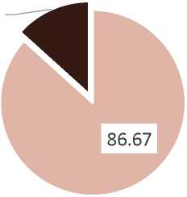
13.33
■ Да ■ Нет
Диаграмма 1
В результате анализа ответов, полученных на первый вопрос анкеты, можно сказать о том, что 39 опрошенных из 45 употребляют в пищу кофеин. 6 респондентов отметили, что они не употребляют в пищу кофеин.
В процентном соотношении получаем, что 86,67% опрошенных употребляют в пищу кофеин и 13,33% опрошенных не делают этого.
Приходим к выводу о том, что абсолютное большинство опрошенных употребляет в пищу кофеин.
Вопрос №2. Выберите продукты, которые содержат кофеин
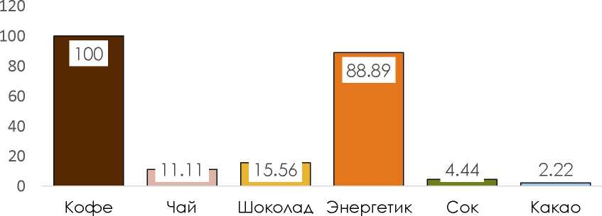
Диаграмма 2
Мы выяснить, знают ли респонденты о том, в каких продуктах содержится кофеин. Получили следующие данные:
Кофе - 45 человек (100%)
Чай - 5 человек (11,11%)
Шоколад - 7 человек (15,56%)
Энергетический напиток - 40 человек (88,89%)
Сок - 2 человека (4,44%)
Какао - 1 человек (2,22%)
Можем сделать вывод о том, что опрошенные плохо понимают то, в каких продуктах питания содержится кофеин, помимо кофе и энергетических напитков. А значит можно говорить об отсутствии знаний опрошенных в данном вопросе.
Вопрос №3. Как вы думаете, какие влияние оказывает кофеин на организм человека?
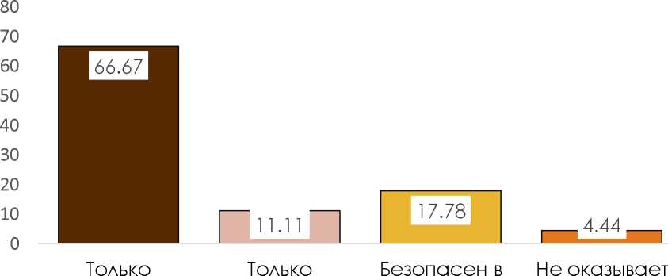

негативное положительное умеренных влияния
дозах
Диаграмма 3
Проводя анализ результатов ответов на третий вопрос анкеты, можно сказать о следующем:
30 респондентов или 66,67% опрошенных считают, что кофеин оказывает исключительно негативное влияние на организм человека. 5 респондентов или 11,11% убеждены, что кофеин исключительно полезен для организма человека. 8 опрошенных или 17,78% убеждены, что кофеин может быть безопасен в умеренных количествах и 2 респондента или 4,44% считают, что кофеин не оказывает влияния на организм человека вовсе.
В ходе написания теоретической части работы мы выяснили, что кофеин безопасен в умеренных дозах. Опрошенные не имеют знаний по данному вопросу, что говорит об их неосведомленности.
Вопрос №4. Как часто вы употребляете кофеин?
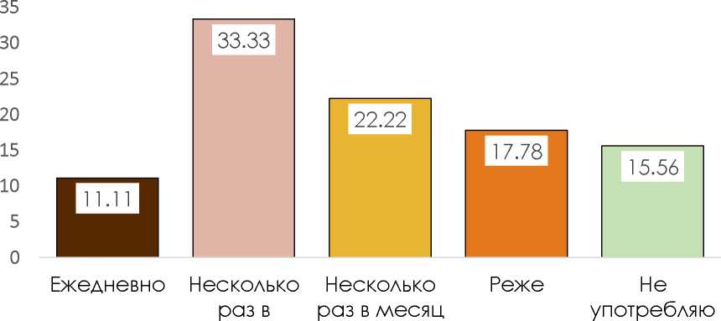
неделю

Диаграмма 4
В ходе проведения анализа результатов ответов на четвертый вопрос анкеты, было выявлено следующее:
Ежедневно - 5 респондентов (11,11%)
Несколько раз в неделю - 15 респондентов (33,33%)
Несколько раз в месяц - 10 респондентов (22,22%)
Реже - 8 респондентов (17,78%)
Не употребляю - 7 респондентов (15,56%)
Мы убеждены, что полученные показатели могли бы быть выше, если бы опрошенные имели полное представление о списке продуктов, в которых содержится кофеин. Однако согласно полученным результатам, можно сказать о том, что респонденты, в большинстве случаев, употребляют кофеин несколько раз в неделю. Что говорит о том, что они не злоупотребляют данным психоактивным веществом.
Вопрос №5. Было бы для вас полезно узнать о влиянии кофеина на организм больше?
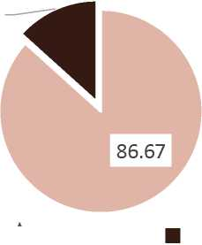
13.33
Да
Нет
Диаграмма 5
Анализируя результаты ответов на последний вопрос анкеты, можно сказать о следующем: 42 респондентам из 45 было бы полезно узнать больше о влиянии кофеина на организм человека.
В процентном соотношении получаем, что 93,33% опрошенных было бы полезно узнать о влиянии кофеина на организм человека и для 6,67% опрошенных это не представляет пользы.
Делаем вывод о высокой заинтересованности респондентов в данной теме, что позволяет нам утверждать, что тема проекта действительно актуальна в современных реалиях.
Общий вывод по анкетированию звучит следующим образом: опрошенные мало осведомлены о кофеине и его влиянии на организм человека, они с трудом могут определить кодеиносодержащие продукты и самостоятельно оценить его влияния на организм. При этом респонденты не злоупотребляют кофеином и стремятся узнать о нем больше.
  - Проведение эксперимента
Следующим этапом нашего исследования стало выявление экспериментальным путем влияния кофеина на продуктивность. В начале исследования мы выдвинули гипотезу о том, что в умеренном количестве кофеин может благоприятно влиять на продуктивность человека.
Цель эксперимента: выявить экспериментальным путем, действительно ли кофеин может поспособствовать повышению продуктивности при выполнении каких-либо задач.
Эксперимент проводился среди обучающихся 9-го класса нашей школы, в нем приняли участие 24 человека. Мы разделили ребят на 3 группы, каждая из групп по очереди должна была выполнять тестовые задания. Для эксперимента использовался тест Бурдона. Тест проводится при помощи бланков с большим количеством случайно расположенных рядов символов. Испытуемому необходимо, просматривая бланк, ряд за рядом, вычёркивать из него указанные в инструкции символы.
Мы предложили двум группам респондентов за час до эксперимента выпить по 300 мл чая и кофе (одна группа пила чай, вторая кофе), а спустя час приступить к эксперименту. Первая группа выполняла задания предварительно не выпив ничего, вторая группа выполняла задания, предварительно выпив 300 мл чая, третья группа выполняла задания предварительно выпив 300 мл кофе.
Концентрация внимания оценивается по следующей формуле: K=S*S/(n+1), где S - число строк таблицы, просмотренных испытуемым; n - количество ошибок. Показатель концентрации внимания будет уменьшаться при повышении количества ошибок и возрастать при увеличении количества просмотренных строк. Устойчивость внимания оценивается по изменению скорости выбора (времени, затраченного на поиски отдельного стимула) на протяжении всего задания. Для ее оценки прежняя инструкция сохраняется, но подсчитывается другой показатель (темп выполнения) и устойчивость
оценивается по «кривой истощаемости»: А= S/t, где А - темп выполнения; S - количество знаков в просмотренной части корректурной таблицы; t - время выполнения. Результаты подсчитываются для каждых 30 секунд задания.
теста
темп
число строк в |  |  | концентрация |  | выполнения ,
Ничего не пили | таблице, S | количество ошибок внимания |  |  | А
 | 1 | 24 | 3 | 144 |  | 4,01
 | 2 | 38 | 7 | 180,5 |  | 5,81
 | 3 | 30 | 19 | 45 |  | 4,95
 | 4 | 44 | 32 | 58,66 |  | 7,22
 | 5 | 29 | 7 | 105,12 |  | 5,12
 | 6 | 44 | 70 | 27,65 |  | 7,90
 | 7 | 44 | 96 | 52,32 |  | 7,84
 | 8 | 44 | 11 | 161,33 |  | 7,66
 | 9 | 40 | 55 | 28,57 |  | 7,11
средняя |  |  | 33,33 | 89,24 |  | 6,4
темп выполнения , А 30 сек |  | 60 сек | 90 сек |  | 120 сек |  | 150 сек | 180 сек
 | 1 | 3,8 | 3,76 | 4,36 |  | 4,8 | 3,9 | 3,46 | 24,08 | 4,01
 | 2 | 2,9 | 4,8 | 5,66 |  | 6,36 | 9,36 | 5,8 | 34,88 | 5,81
 | 3 | 5,9 | 4,96 | 5,46 |  | 4 | 3,4 | 6 | 29,72 | 4,95
 | 4 | 10,4 | 5,9 | 5,3 |  | 11,7 | 6,16 | 3,83 | 43,29 | 7,22
 | 5 | 5 | 4,93 | 4,26 |  | 5,16 | 5,33 | 6,06 | 30,74 | 5,12
 | 6 | 10,7 | 5,53 | 12,66 |  | 4,66 | 5,33 | 8,53 | 47,41 | 7,90
 | 7 | 9,33 | 9,33 | 9,33 |  | 9,33 | 6,53 | 3,2 | 47,05 | 7,84
 | 8 | 7,86 | 7,76 | 6,83 |  | 8,2 | 7,2 | 8,1 | 45,95 | 7,66
 | 9 | 8,11 | 8,11 | 8,11 |  | 6,11 | 6,11 | 6,11 | 42,66 | 7,11
 |  | 64,00 | 55,08 | 61,97 |  | 60,32 | 53,32 | 51,09
средняя |  | 7,11 | 6,12 | 6,89 |  | 6,70 | 5,92 | 5,68 | средний темп выполнения 6,4

 | число строк в |  | количество | концентрация |  | темп | выполнения
Пили чай | таблице, S |  | ошибок, n |  | внимания , К | , А
 | 1 | 19 |  | 9 | 36,1 |  | 3,23
 | 2 | 44 |  | 59 | 32,26 |  | 5,33
 | 3 | 44 |  | 42 | 45,02 |  | 7,17
 | 4 | 44 |  | 39 | 48,4 |  | 7,81
 | 5 | 44 |  | 35 | 53,77 |  | 7,48
 | 6 | 20 |  | 1 | 200 |  | 3,53
средняя |  |  |  | 30,83 | 69,26 |  | 5,76
Таблица 1 - Результаты группы, которая ничего не пила перед выполнением

темп выполнения , А
1 | 4,96 | 2,86 | 5,13 | 3 | 0,3 | 3,1 | 19,35 | 3,23
2 | 6,33 | 6,33 | 6,33 | 4,33 | 4,33 | 4,33 | 31,98 | 5,33
3 | 5,86 | 19,2 | 11,86 | 4,53 | 1,06 | 0,53 | 43,04 | 7,17
4 | 5,46 | 9,3 | 4,8 | 6,23 | 10,13 | 10,93 | 46,85 | 7,81
5 | 8,63 | 2,9 | 7,63 | 12,8 | 2,4 | 10,53 | 44,89 | 7,48
6 | 3,53 | 3,56 | 3,5 | 3,53 | 3,53 | 3,53 | 21,18 | 3,53
 | 34,77 | 44,15 | 39,25 | 34,42 | 21,75 | 32,95
средняя | 5,80 | 7,36 | 6,54 | 5,74 | 3,63 | 5,49
средний темп выполнения 5,76
Таблица 2 - Результаты группы, которая пила чай перед выполнением теста
Пили кофе | число строк в таблице, S | количество ошибок | внимания | выполнения,А
1 | 44 | 5 | 322,66 | 7,80
2 | 24 | 1 | 288 | 4,26
3 | 30 | 20 | 42,86 | 5,33
4 | 34 | 8 | 128,44 | 5,86
5 | 30 | 3 | 225 | 5,87
6 | 20 | 5 | 66,66 | 3,58
7 | 23 | 2 | 176,33 | 4,26
8 | 31 | 3 | 96,1 | 5,50
9 | 28 | 2 | 261,33 | 4,48
средняя |  | 5,44 | 178,6 | 5,21
концентрация
темп

темп выполнения , А
¹ | 7,8 | 7,8 | 7,8 | 7,8 | 7,8 | 7,8 | 46,8 | 7,80
2 | 4,26 | 3,2 | 4,26 | 4,26 | 5,33 | 4,26 | 25,57 | 4,26
3 | 5,33 | 5,33 | 5,33 | 5,33 | 5,33 | 5,33 | 31,98 | 5,33
4 | 6,23 | 6,03 | 6,2 | 6,03 | 5,33 | 5,33 | 35,15 | 5,86
5 | 4,83 | 9,96 | 4,86 | 4,96 | 4,2 | 6,4 | 35,21 | 5,87
6 | 3,53 | 2,66 | 3,1 | 5,33 | 3,3 | 3,53 | 21,45 | 3,58
₇ | 4,26 | 4,26 | 4,26 | 4,26 | 4,26 | 4,26 | 25,56 | 4,26
8 | 5,66 | 5,33 | 5,33 | 5,66 | 5,5 | 5,5 | 32,98 | 5,50
⁹ | 4,63 | 4,46 | 3,2 | 4,63 | 5,53 | 4,4 | 26,85 | 4,48
 | 46,53 | 49,03 | 44,34 | 48,26 | 46,58 | 46,81
 | 5,17 | 5,45 | 4,93 | 5,36 | 5,18 | 5,20
средний темп выполнения 5,21
Таблица 3 - Результаты группы, которая пила кофе перед выполнением теста

Темп: вычисляли среднее значение темпа по формуле, для каждых 30
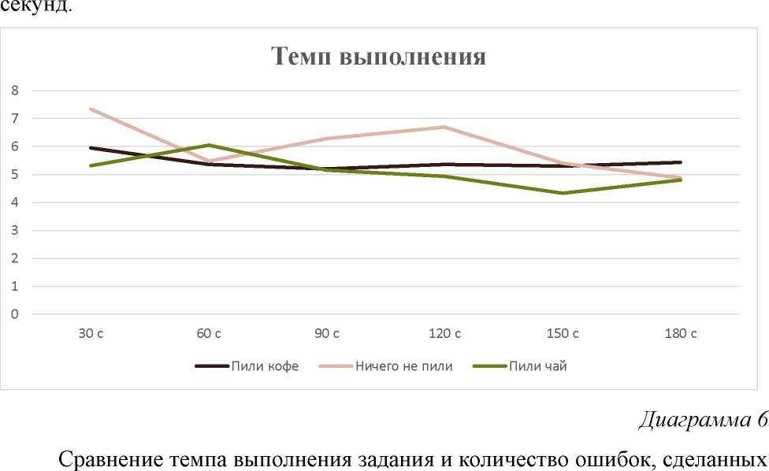

при выполнении задания: в сравнении показал среднее значение темпа для полного времени выполнения задачи и количество ошибок.
Сравнение темпа выполнения задания и
количество ошибок сделанных при
выполнения задания
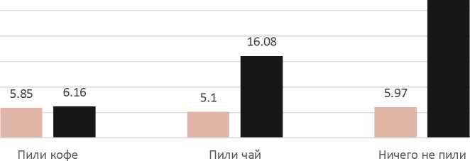
30
25
20
15
10
5
0
27.06
■ Темп выполнения ■ Количество ошибок

Диаграмма 6
График утомляемости: этот график показывает в какой промежуток времени сколько в среднем совершали ошибок.
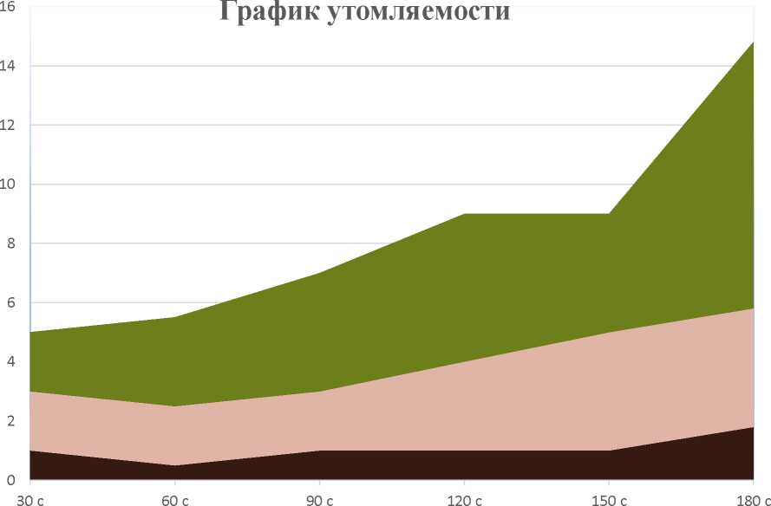
Количество ошибок
■ Пили кофе ИПили чай ■ Ничего не пили

Диаграмма 7
Концентрация внимания: для каждого вида группы посчитанная концентрация внимания по формуле выше.
Концентрация внимания
0 | 50 | 100 | 150 | 200 | 250
■ Концентрация внимания | Пили кофе 196.06 |  | Пили чай  172.6 | Ничего не пили  91.06
■ Пили кофе ИПили чай ■ Ничего не пили

Диаграмма 8
Исходя из полученных данных, можем сформулировать следующий вывод: употребление кофеина непосредственно перед работой, требующей большей продуктивности и концентрации, позволяет повысить эффективность ее выполнения.
Исходя из диаграммы 7, можем понять, что наименьшая утомляемость при выполнении работы наблюдается именно после употребления кофе. Из диаграммы 8 видно, что концентрация внимания после употребления кофе максимальна, а из диаграммы 6 можем заметить, что количество допущенных ошибок у ребят, которые пили кофе меньше, чем у тех, кто не пил ничего.
Подводя итог второй главе проекта, можем сказать о том, что кофеин в умеренных количествах способен оказывать благоприятное воздействие на продуктивность человека, нам удалось это выявить при помощи проведения эксперимента. В ходе проведения анкетирования, мы убедились в том, что опрошенные мало осознают влияние кофеина на организм человека, но при этом они заинтересованы в том, чтобы узнать о нем больше. Для этого нами был разработан специальный информационный буклет со всей основной информацией о кофеине и его влиянии на организм человека.

Заключение
Подводя итог исследованию, можем сказать о том, что кофеин является легальным психоактивным веществом, которое употребляют люди со всего мира изо дня в день. В умеренных количествах (не более 300 мг в сутки) кофеин не несет вреда для организма человека, а даже наоборот может поспособствовать улучшению эффективность нашей деятельности. Он не дает новую энергию организму, а лишь мобилизирует уже имеющуюся, чтобы израсходовать ее с максимальной эффективностью. При злоупотреблении кофеином могут возникнуть серьезные проблемы со здоровьем и зависимость.
В ходе проведения анкетирования мы выяснили, что далеко не все люди знают о влиянии кофеина на организм человека. В ходе проведения эксперимента, было выявлено, что кофеин может поспособствовать улучшению продуктивности и повысить эффективность деятельности человека.
В качестве продукта проекта был разработан информационный буклет с основной информацией о кофеине и его влиянии на организм человека.
Мы достигли главной цели нашей работы, ведь все задачи были успешно выполнены. Гипотеза, которую мы выдвинули в начале нашего исследования, была подтверждена, а значит, проведение исследования и написание индивидуального проекта было успешно завершено.
Тема проекта является крайне важной для изучения и не теряет своей актуальности даже с течением времени. Было крайне интересно узнать о различных аспектах проблемы, а также предлагать возможные варианты ее решения. Работая над проектом, мы получили такие навыки, как постановка цели и сопутствующих ей задач, выдвижение гипотезы, помимо этого, мы научились собирать и анализировать информацию, разрабатывать анкету для анкетирования, проводить анкетирование среди респондентов разных возрастов, а также анализировать полученные данные и делать на их основе выводы. Проектная деятельность дала нам возможность работать индивидуально и по максимуму использовать все свои ресурсы и возможности. Мы уверены, что навыки проектной деятельности еще ни раз пригодятся в будущем
Мы не ограничимся в изучении данной темы лишь написанием индивидуального проекта, а продолжим ее изучение дальше, чтобы расширить свои знания в этой области.

Список использованных источников
- Osz BE, Jitca G, Stefanescu RE, Puscas A, Tero-Vescan A, Vari CE. Кофеин и его антиоксидантные свойства — всё дело в дозировке и источнике. Int J Mol Sci. 2022 Oct 28;23(21):13074. doi: 10.3390/ijms232113074. PMID: 36361861; PMCID: PMC9654796.
- Абдурахимов Абдухалим Холиддинович, Гофурова Хуснидабону Зафаровна КОФЕИН И ЗДОРОВЬЕ // Life Sciences and Agriculture. 2023. №1 (13). URL: https://cyberleninka.rU/article/n/kofein-i-zdorovie (дата обращения:
- .
- Бессонов Владимир Владимирович, Ханферьян Роман Авакович Кофеин в питании. Сообщение I. поступление с питанием и регулирование // Вопросы питания. 2015. №4. URL: https://cyberleninka.ru/article/n/kofein-v- pitanii-soobschenie-i-postuplenie-s-pitaniem-i-regulirovanie (дата обращения:
- .
- Зайцева О.Е. ДОЛЖНЫ ПОТРЕБИТЕЛИ КОФЕИН
СОДЕРЖАЩИХ НАПИТКОВ ЗНАТЬ ФАРМАКОКИНЕТИКУ КОФЕИНА? // Фундаментальные исследования. - 2015. - № 1-5. - С. 946-952; URL:
https://fundamental-research.ru/ru/article/view?id=37493 (дата обращения:
- .
- Карпанина О. С. Влияние кофеина на организм человека // FORCIPE. 2019. №Приложение. URL: https://cyberleninka.ru/article7n/vliyanie- kofeina-na-organizm-cheloveka (дата обращения: 19.11.2024).
- Козачук Ирина Валерьевна К вопросу о физиологических
эффектах кофеина на организм человека // Вестник российских университетов. Математика. 2009. №1. URL: https://cyberleninka.ru/article/n7k-voprosu-o-
fiziologicheskih-effektah-kofeina-na-organizm-cheloveka (дата обращения:
- .
- Сенатов Ю.А. ПОЛЕЗНЫЕ СВОЙСТВА КОФЕ И ЕГО ВЛИЯНИЕ НА ОРГАНИЗМ ЧЕЛОВЕКА // ЭЛЕКТРОННЫЙ НАУЧНЫЙ ЖУРНАЛ «ДНЕВНИК НАУКИ». - 2023. - №12. - С. 1-9.

Приложения
Приложение 1 «Вопросы анкеты»
Уважаемый респондент! Просим тебя ответить на ряд вопросов, представленных ниже, твои ответы помогут нам в написании индивидуального проекта, над которым мы сейчас работаем.
Твое мнение крайне важно для нашего исследования.
Мы гарантируем, что данные, полученные в ходе анкетирования, не станут доступны третьим
лицам и будут использованы только в качестве материалов для написания проекта!
Возраст
Пол: М __Ж__
- Употребляете ли вы в пищу кофеин?
- Да
- Нет
- Выберите продукты, которые содержат кофеин
- Кофе
- Чай
- Шоколад
- Энергетический напиток
- Сок
- Какао
- Как вы думаете, какие влияние оказывает кофеин на организм
человека?
- Только негативное
- Только положительное
- Может быть безопасен в умеренных количествах
- Не оказывает влияния
- Как часто вы употребляете кофеин?
- Ежедневно
- Несколько раз в неделю
- Несколько раз в месяц
- Реже
- Не употребляю
- Было бы для вас полезно узнать о влиянии кофеина на организм больше?
- Да
- Нет

